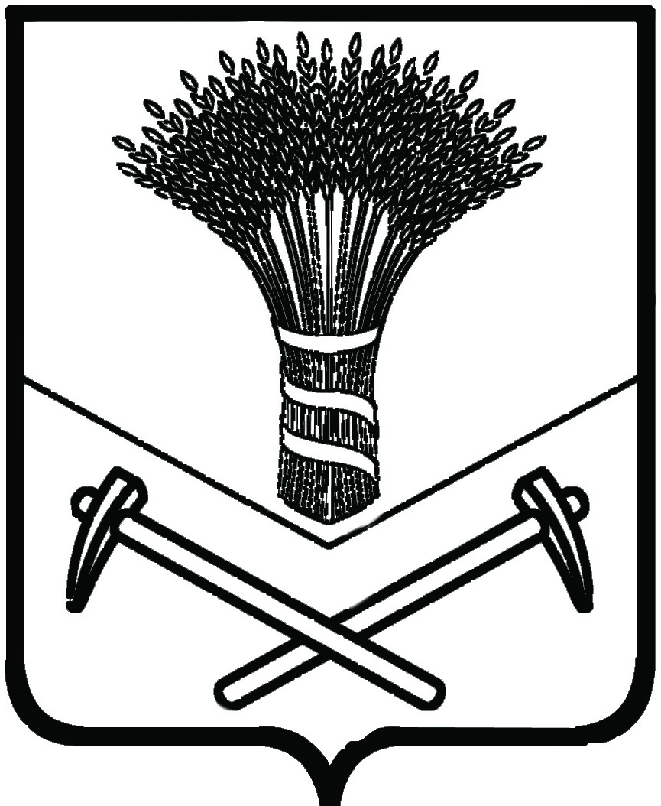
АДМИНИСТРАЦИЯ ХОРОЛЬСКОГО МУНИЦИПАЛЬНОГО ОКРУГА

УПРАВЛЕНИЕ ОБРАЗОВАНИЯ

ПРИКАЗ

14 октября 2021 г. с.Хороль № 203

Об утверждении Порядка проведения муниципального этапа всероссийской олимпиады школьников в общеобразовательных учреждениях Хорольского муниципального округа
в 2021 -2022 учебном году

В соответствии с приказом Министерства Просвещения Российской Федерации от 27.11.2020 года № 678 «Об утверждении Порядка проведения всероссийской олимпиады школьников», приказом Министерства образования Приморского края от 17 июля 2021 года № 23а-1113 «О проведении школьного и муниципального этапов всероссийской олимпиады школьников на территории Приморского края в 2021/2022 учебном году», в целях организации проведения муниципального этапа всероссийской олимпиады школьников и в связи с мероприятиями, направленными на обеспечение санитарно-эпидемиологического благополучия населения и предотвращения распространения новой коронавирусной инфекции (COVID-19)

ПРИКАЗЫВАЮ:

1.Утвердить порядок проведения муниципального этапа всероссийской олимпиады школьников в общеобразовательных учреждениях Хорольского муниципального округа в 2021-2022 учебном году (приложение 1).
2.Утвердить состав оргкомитета по проведению муниципального этапа всероссийской олимпиады школьников (приложение 2).
3.Утвердить форму заявки на участие в олимпиадах. Заявки согласно приложению предоставить 2 ноября 2021 года и 12 ноября 2021 года по мере предоставления протоколов проведения олимпиад с платформы «Сириус. Курсы» (приложение 3).
4.Утвердить форму титульного листа к работе участника МЭ ВсОШ (приложение 4).
5.Утвердить форму листов для выполнения не тестовых заданий к МЭ ВсОШ (приложение 5).
6.Руководителям общеобразовательных учреждений, главному специалисту отдела образования и охраны прав детей управления образования администрации Хорольского муниципального округа Всеволодовой И.Ю., главному специалисту отдела образования и охраны прав детей управления образования администрации Хорольского муниципального округа Виловатой А.Н. обеспечить проведение муниципального этапа всероссийской олимпиады школьников в соответствии с утвержденным Порядком.
7.Контроль за исполнением настоящего приказа возложить на главного специалиста отдела образования и охраны прав детей управления образования администрации Хорольского муниципального округа Всеволодову И.Ю..

И.о. начальника
управления образования Н.В. Козлова

Приложение 1
к приказу управления образования администрации Хорольского округа
от 14.10.2021 № 203

Порядок
проведения муниципального этапа всероссийской олимпиады школьников
в общеобразовательных учреждениях Хорольского муниципального округа
в 2021-2022 учебном году

1.Настоящий Порядок определяет проведение муниципального этапа всероссийской олимпиады школьников (далее – МЭ ВСОШ) по общеобразовательным предметам в общеобразовательных учреждениях Хорольского муниципального округа в 2021-2022 учебном году (далее – Порядок).
2.Организатором МЭ ВсОШ по общеобразовательным предметам является управление образования администрации Хорольского муниципального округа.
3.В 2021-2022 учебном году МЭ ВсОШ проводится для учащихся в своем учреждении (без выезда) в соответствии с графиком, утвержденным приказом Министерства образования Приморского края от 13.09.202.10 г. № 1227-а.
4.Олимпиада проводится по заданиям, разработанным региональной предметно-методической комиссией, для 6-11 классов (далее - олимпиадные задания) по следующим предметам:
литература, русский язык, иностранный язык (английский), математика, информатика и ИКТ, физика, астрономия, химия, биология, экология, география, история, обществознание, экономика, право, искусство (мировая художественная культура), технология, основы безопасности жизнедеятельности.
На олимпиаду по технологии допускаются участники с проектами, выполненными не менее чем на 50%.
5.В муниципальном этапе олимпиады принимают индивидуальное участие учащиеся 6-11 классов:
-участники школьного этапа олимпиады текущего учебного года, набравшие необходимое для участия в муниципальном этапе олимпиады количество баллов, установленные управлением образования Хорольского МО;
-победители и призёры муниципального этапа олимпиады предыдущего учебного года, продолжающие обучение в организациях, осуществляющих образовательную деятельность по образовательным программам основного общего и среднего общего образования.
6.Начало проведения МЭ ВсОШ в 11.00.
7.Рассылка заданий для проведения МЭ ВсОШ осуществляется утром на e-mail школы, в 9.00, ответственным за проведение МЭ ВсОШ по предмету.
8. Ответственный за проведение МЭ ВсОШ по школе:
-готовит заранее бланки для решений и ответов учащихся (все бланки формата А4 для удобства сканирования есть в приложении к Порядку). На титульном листе и каждом бланке ставится штамп учреждения, кроме заданий в тестовой форме. К заданиям в тестовой форме прикладывается титульный лист со штампом учреждения;
-распечатывает задания МЭ ВсОШ;
-обеспечивает общественное наблюдение при проведении МЭ ВСОШ в школе;
-после проведения МЭ ВсОШ в школе бланки с титульным листом и ответами учащихся сканируются и отправляются ответственному за проведение по предмету по электронной почте в срок не позднее чем через час после проведения олимпиады;
-обеспечивает доставку работ учащихся не позднее, чем за день до проверки олимпиадных работ комиссией.
9. Ответственные за проведение МЭ ВсОШ по району:
-рассылает задания в школы в 9.00 в день проведения МЭ ВсОШ;
-контролирует проведение МЭ ВсОШ (выезд в учреждения);
-собирает и хранит ксерокопии работ учащихся;
-кодирует и обезличивает работы учащихся;
-проводит проверку работ комиссией;
-оформляет протокол после проверки работ;
-контролирует размещение протокола на сайте РУНО в 7 дневные сроки;
-подготавливает протокол проведения для отправки в Министерство образования Приморского края;
-разрабатывает проект приказа по итогам проведения олимпиады по предмету;
-подшивает работы учащихся, олимпиадные задания.
10.Квоты победителей и призёров муниципального этапа олимпиады:
10.1.Победители и призеры муниципального этапа олимпиады определяются по каждому общеобразовательному предмету и параллели классов.
10.2.Победителями муниципального этапа олимпиады (1 место) признаются участники, набравшие наибольшее количество баллов, при условии, что они составляют 80 и более процентов от максимально возможных по конкретному общеобразовательному предмету.
10.3.Призерами олимпиады (2 и 3 место) в пределах установленной квоты признаются следующие за победителем участники, набравшие баллы, составляющие не менее 60% от максимально возможных по конкретному общеобразовательному предмету.
10.4.Количество победителей и призеров муниципального этапа олимпиады может составлять не более 30 % от общего количества участников муниципального этапа олимпиады.
10.5.При равном количестве максимальных баллов у участников, преодолевших 80 % порог от максимально возможных баллов, количество победителей или призеров может быть выше установленной квоты.
11.Состав участников регионального этапа определяет организатор регионального этапа олимпиады (Министерство образования Приморского края) на основании представленных результатов (протоколов) проведения муниципального этапа олимпиады.

Приложение 2
к приказу управления образования администрации Хорольского округа
от 14.10.2021 № 203

Состав
оргкомитета по проведению муниципального этапа всероссийской олимпиады школьников

Председатель оргкомитета: Абросимова А.А. – начальник управления образования администрации Хорольского муниципального округа;
Заместитель председателя оргкомитета: Всеволодова И.Ю. — главный специалист отдела образования и охраны прав детей;
Секретарь оргкомитета: Виловатая А.Н. – главный специалист отдела образования и охраны прав детей.
Члены оргкомитета:
Козлова Н.В. | заместитель начальника управления образования администрации Хорольского МО
Ефименко Е.М. | начальник отдела по организации работы с детьми и молодежью;
Власенко А.А, | главный специалист отдела по организации работы с детьми и молодежью;
Баженова С.Ю., | заместитель директора МБОУ школа №1 с.Хороль;
Чичик Е.А., | заместитель директора МБОУ школа №2 с.Хороль;
Кузнецова Е.Ю., | заместитель директора МБОУ СОШ №3 с.Хороль;
Синенко И.Н., | заместитель директора МКОУ СОШ с.Новодевица;
Шевченко Л.С., | учитель МКОУ школа с.Поповка, заместитель директора;
Домненко Е.П., | директор МКОУ школа с.Сиваковка;
Корчагина Е.В., | учитель МКОУ средняя школа с.Благодатное, заместитель директора;
Дземина М.Б., | учитель МКОУ средняя школа с.Прилуки, заместитель директора;
Юрченко Е.Н., | заместитель директора МБОУ СОШ пгт.Ярославский;
Волобоева Л.В., | заместитель директора МБОУ СОШ пгт.Ярославский
Степаненко Т.Г., | учитель МКОУСОШ с.Лучки, заместитель директора;
Радецкая А.А., | учитель МКОУ школа с.Вознесенка, заместитель директора;
Левик Е.В., | руководитель ММО учителей русского языка;
Манина О.А., | руководитель ММО учителей английского языка;
Симаков Е.П., | руководитель ММО учителей математики;
Зотов Д.А., | руководитель ММО учителей физики, астрономии, информатики и ИКТ;
Такмакова Е.Ю., | руководитель ММО учителей географии;
Ященко Л.В., | руководитель ММО учителей биологии и химии;
Лысенко Е.Н., | руководитель ММО учителей технологии;
Зимин И.В., | руководитель творческой группы учителей ОБЖ
Леоненко Е.В. | руководитель ММО эстетического цикла
Карелина О.В. | руководитель ММО учителей истории, обществознания

Приложение 3
к приказу управления образования администрации Хорольского округа
от 14.10.2021 г. № 203

Форма заявки на участие в муниципальном этапе ВсОШ в 2021-2022 учебном году
Наименование ОУ_____________________________________________________

Предмет | Дата | класс | Кол-во участников  (указывать только количество)
Искусство | 8 ноября | 9
 |  | 10
 |  | 11
Биология | 9 ноября | 7
 |  | 8
 |  | 9
 |  | 10
 |  | 11
Астрономия | 10 ноября | 9
 |  | 10
 |  | 11
Химия | 11 ноября | 8
 |  | 9
 |  | 10
 |  | 11
Литература | 12 ноября | 7
 |  | 8
 |  | 9
 |  | 10
 |  | 11
Математика | 15 ноября | 6
 |  | 7
 |  | 8
 |  | 9
 |  | 10
 |  | 11
Право | 16 ноября | 9
 |  | 10
 |  | 11
Английский язык | 17 ноября | 7
 |  | 8
 |  | 9
 |  | 10
 |  | 11
Информатика и ИКТ | 18 ноября | 7-11
Экономика | 19 ноября | 9
 |  | 10
 |  | 11
Русский язык | 22 ноября | 7
 |  | 8
 |  | 9
 |  | 10
 |  | 11
Обществознание | 24 ноября | 7
 |  | 8
 |  | 9
 |  | 10
 |  | 11
География | 25 ноября | 7
 |  | 8
 |  | 9
 |  | 10
 |  | 11
История | 26 ноября | 7
 |  | 8
 |  | 9
 |  | 10
 |  | 11
Экология | 29 ноября | 9
 |  | 10
 |  | 11
Физика | 30 ноября | 7
 |  | 8
 |  | 9
 |  | 10
 |  | 11
ОБЖ | 2 декабря | 9
 |  | 10
 |  | 11
Технология (девочки) | 3,4 декабря | 7
 |  | 8
 |  | 9
 |  | 10
 |  | 11
Технология (мальчики) | 3, 4 декабря | 7
 |  | 8
 |  | 9
 |  | 10
 |  | 11

Приложение 4

Штамп
общеобразовательной организации

Дата
к приказу управления народного образования администрации Хорольского округа от 14.10.2021 г. № 203

Муниципальный этап всероссийской олимпиады школьников
по__________________________
(название предмета)

Работа ученика (цы) _____ класса ____________ (краткое наименование ОУ)

Фамилия, имя, отчество ученика в родительном падеже

Учитель___________________________________________________
(Фамилия, имя, отчество полностью)

Сумма баллов –
Председатель жюри: ______________ ФИО
Члены жюри: ________________ ФИО
_________________

